[보도자료] 2026.02.10

우리 집 댕냥이도 집사도 다 같이 건강하고 쾌적하게!
‘자주(JAJU)’, 반려동물 생활용품 시리즈 10종 출시
- 국내 반려동물 시장 2032년 20조 원 전망…펫 관련 소비 사료 · 간식 넘어 생활 전반으로 확대
- 함께 실내 생활하는 일상 고려, 반려동물 건강 간식 · 그루밍 · 위생용품 등 케어 중심 라인 완성
- ‘콜라겐 두부껌’ · ‘터키 비프링’ 등 저칼로리 & 고영양으로 다이어트 걱정 없는 건강 간식류 선봬
- 마사지 샤워 헤드 · 간편 샤워 펫티슈 등 편의성과 안전성 모두 챙긴 그루밍 · 위생관리 아이템도
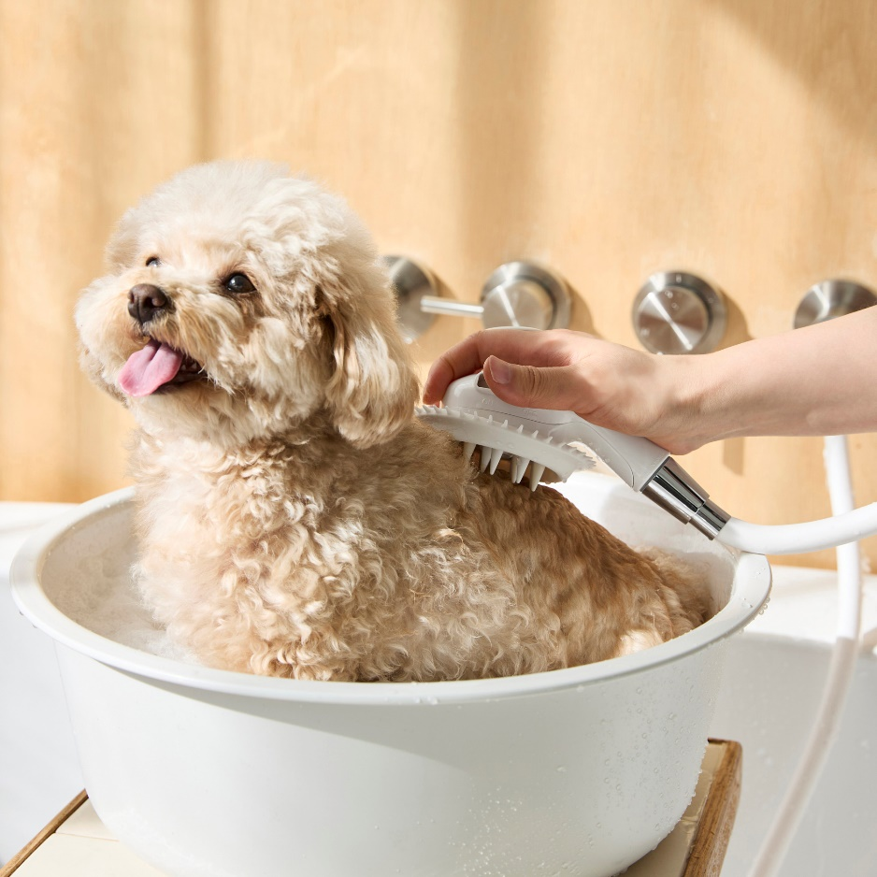
[사진설명] 신세계까사의 라이프스타일 브랜드 ‘자주(JAJU)’가 간식부터 그루밍 · 위생 용품까지 반려동물 전용 생활용품을 출시, 빠르게 성장하고 있는 펫 시장을 공략한다. 사진은 ‘자주 반려동물 마사지 샤워 헤드’.(사진 출처 = 신세계까사)

㈜신세계까사(SHINSEGAE CASA)의 라이프스타일 브랜드 자주(JAJU)가 반려동물 인구 증가에 따른 라이프스타일 변화에 대응하고자 반려동물 전용 생활용품 시리즈를 출시했다.

국내 반려동물 인구가 약 1500만 명을 넘어선 가운데, 농림축산식품부에 따르면 국내 반려동물 시장 규모는 2032년 약 20조원에 이를 것으로 전망된다.

반려동물 산업이 지속 성장하면서 관련 소비 역시 사료와 간식을 넘어 위생 · 청결 · 관리 등 생활 전반으로 확장되는 추세다.

이에 따라 반려동물을 가족처럼 돌보는 이른바 '펫팸족'을 중심으로, 반려동물을 위한 생활용품 전반에 대한 관심도 함께 높아지고 있다.

자주는 이러한 소비 변화에 맞춰 반려동물과 보호자의 일상을 함께 고려, 반려동물 간식과 그루밍 · 위생관리용품 10종을 선보인다.

특히, 우리나라 반려동물 가정의 대부분이 실내에서 함께 생활하고 있다는 점에 주목해 보호자와 동물 모두가 쾌적하고 건강한 환경에서 생활이 가능하도록 돕는 케어 제품을 중심으로 기획한 것이 특징이다.

먼저, 저칼로리 소포장 강아지 간식은 영양 균형과 기호성을 함께 고려해 총 5종으로 구성했다. 특히, 칼로리를 낮춘 영양 설계로 매일 급여해도 부담이 없는 것이 특징이다.

피부 건강을 위한 ‘콜라겐 두부껌’과 관절 건강에 도움을 주는 ‘글루코사민 곤약껌’부터 닭고기와 황태로 맛을 낸 고단백 영양간식 ‘큐브저키 닭고기&황태’, 소 힘줄에 칠면조 살을 더한 저지방 간식 ‘터키 비프링’, 100% 고구마 원물로 만들어 원활한 배변 활동을 돕는 ‘고구마 말랭이’까지 다양한 니즈에 대응한다.

위생관리 강아지 용품은 반려동물을 위한 안전성과 보호자의 편의성을 두루두루 고려했다.

'마사지 샤워헤드'는 실리콘 돌기를 적용해 엉킨 털과 빠진 털 관리를 돕는 제품으로, 실리콘 커버로 목욕하는 동안 물 튀김을 최소화했다. '먼지클리너'는 검정색 소재를 사용해 밝은 색 털과 먼지가 잘 보이도록 했으며, 사선 커팅 방식으로 간편하게 사용할 수 있다.

'피톤치드 탈취제'는 암모니아와 트리메틸아민 탈취 테스트를 통해 99% 이상의 탈취 효과를 검증했으며, 산책 후 간편하게 발을 닦일 수 있는 '간편 샤워 펫티슈'는 반려동물 피부에 적합한 pH 중성 농도로 매일 사용할 수 있도록 했다.

신세계까사 관계자는 "자주는 반려동물 용품을 단순한 펫 카테고리가 아니라 생활용품의 연장선으로 보고 있다"며

"반려동물과 함께하는 가정이 늘어나는 만큼, 반려동물과 보호자 모두의 삶을 향상시킬 수 있는 자주만의 상품을 지속 개발해 해당 카테고리를 키워 나갈 계획"이라고 말했다.

# # #

